### Design and Analysis of Algorithms Assignment - 3

###### Name: Dhanraj Kore

###### Div: TY B

###### Roll No: 60

###### Batch : B-3

**Majority Search**

**A majority element in an array A[] of size n is an element that appears more than n/2 times**

**Approach 1:**

**Run two loops and keep track of the maximum count for all different elements**

**CODE :**

#include <bits/stdc++.h>

using namespace std;

void findMajority(int arr[], int n)

{

    int maxCount = 0;

    int index = -1;

    for (int i = 0; i < n; i++)

    {

        int count = 0;

        for (int j = 0; j < n; j++)

        {

            if (arr[i] == arr[j])

                count++;

        }

        // update maxCount if count of

        // current element is greater

        if (count > maxCount)

        {

            maxCount = count;

            index = i;

        }

    }

    // if maxCount is greater than n/2

    if (maxCount > n / 2)

        cout << "\nMajority Element is " << arr[index] << "\t Element count is "<<maxCount<<"\n\n";

    else

        cout << "\nNo Majority Element found!\n\n";

}

int main()

{

    int n;

    cout << "\nEnter the no of elements in an array : ";

    cin >> n;

    int a[n];

    cout << "\nEnter elements in an array : ";

    for (int i = 0; i < n; i++)

    {

        cin >> a[i];

    }

    findMajority(a, n);

    return 0;

}

****Time Complexity:** O(n*n)**

**Space Complexity : O(1)**

**O/P:**

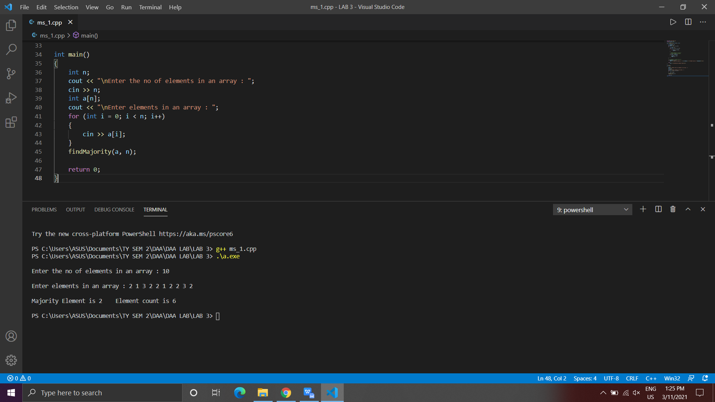

**Approach 2: Divide & Conquer Approach**

**CODE :**

#include <bits/stdc++.h>

using namespace std;

int max_num(vector<int> v, vector<int> arr, int n, int m)

{

    if ((m - n + 1) % 2 != 0)

    {

        int l = v[0];

        int count1 = 0;

        for (int i = 0; i < arr.size(); i++)

        {

            if (arr[i] == l)

                count1++;

        }

        if (count1 > (arr.size() - 1) / 2)

        {

            return (l);

        }

        v.erase(v.begin());

        m--;

    }

    if ((m - n + 1) == 0)

        return (-1);

    if ((m - n + 1) == 2 and v[m] == v[n])

    {

        return (v[m]);

    }

    else if ((m - n + 1) == 2 and v[m] != v[n])

        return (-1);

    else

    {

        int p, q;

        int k = (m - n) / 2;

        p = max_num(v, arr, n, k);

        q = max_num(v, arr, k + 1, m);

        if (p == -1 and q == -1)

            return (-1);

        else if (p == -1 and q != -1)

        {

            int count = 0;

            for (int i = n; i <= m; i++)

            {

                if (q == v[i])

                    count++;

            }

            if (count > (m - n + 1) / 2)

                return (q);

            else

                return (-1);

        }

        else if (p != -1 and q == -1)

        {

            int count = 0;

            for (int i = n; i <= m; i++)

            {

                if (p == v[i])

                    count++;

            }

            if (count > (m - n + 1) / 2)

                return (p);

            else

                return (-1);

        }

        else

        {

            int count1 = 0, count2 = 0;

            for (int i = n; i <= m; i++)

            {

                if (p == v[i])

                    count1++;

                else if (q == v[i])

                    count2++;

            }

            if (count1 > count2 and count1 > (m - n + 1) / 2)

                return (p);

            else if (count2 > count1 and count2 > (m - n + 1) / 2)

                return (q);

            else

                return (-1);

        }

    }

}

int main()

{

    int n;

    cout << "\nEnter the no of elements in an array : ";

    cin >> n;

    vector<int> v, arr;

    int num;

        cout << "\nEnter elements in an array : ";

    for (int i = 0; i < n; i++)

    {

        cin >> num;

        v.push_back(num);

    }

    arr = v;

    int k = max_num(v, arr, 0, n - 1);

    if (k == -1)

        cout << "\nNo majority element!\n" << endl;

    else

        cout << "\nMajority element is : " << k;

}

****Time Complexity:** O(nlogn)**

**Space Complexity : O(n)**

**O/P:**

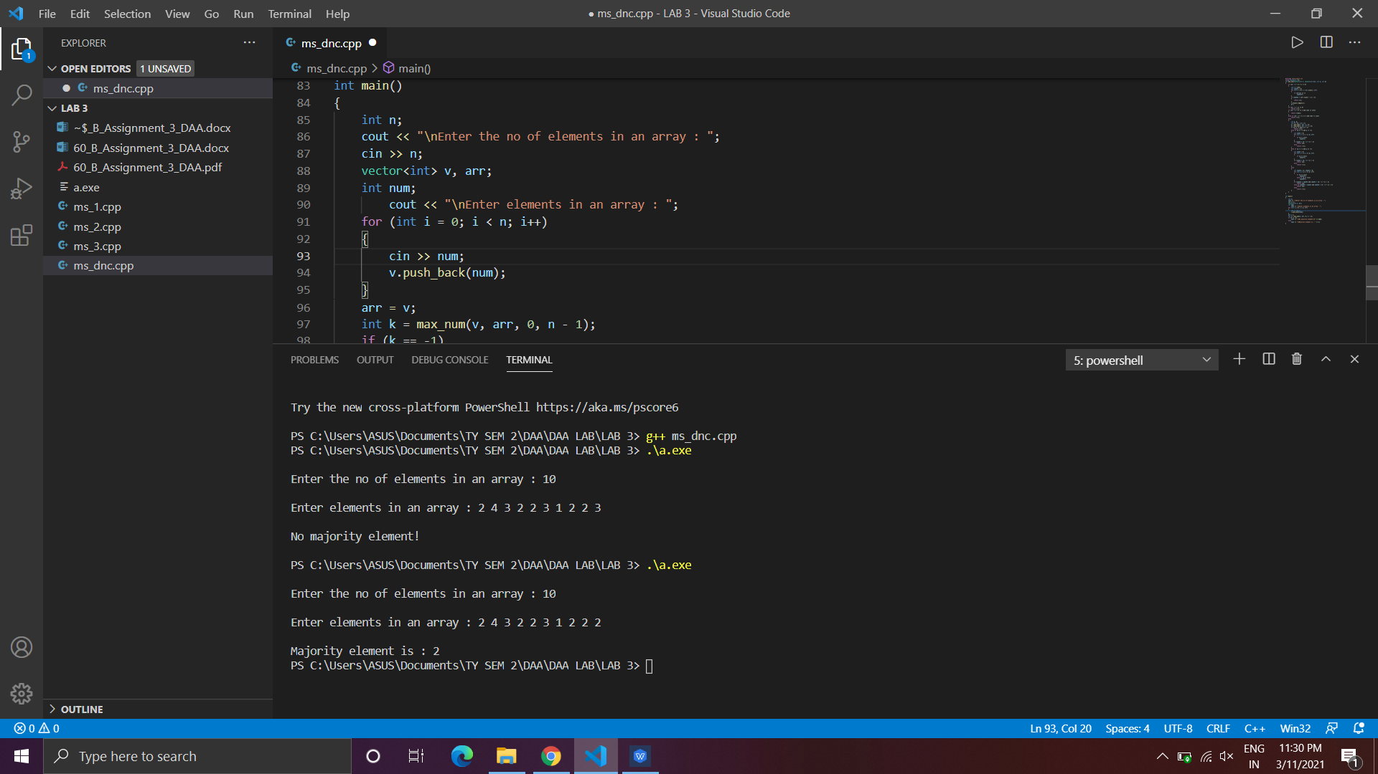

**Approach 3: Using BST**

**CODE:**

#include <bits/stdc++.h>

using namespace std;

struct node {

    int key;

    int c = 0;

    struct node *left, *right;

};

// create BST node

struct node* newNode(int item)

{

    struct node* temp

        = (struct node*)malloc(sizeof(struct node));

    temp->key = item;

    temp->c = 1;

    temp->left = temp->right = NULL;

    return temp;

}

// BST insert

struct node* insert(struct node* node, int key, int& ma)

{

    if (node == NULL) {

        if (ma == 0)

            ma = 1;

        return newNode(key);

    }

    if (key < node->key)

        node->left = insert(node->left, key, ma);

    else if (key > node->key)

        node->right = insert(node->right, key, ma);

    else

        node->c++;

    ma = max(ma, node->c);

    return node;

}

// inorder traversal of BST

void inorder(struct node* root, int s)

{

    if (root != NULL) {

        inorder(root->left, s);

        if (root->c > (s / 2))

            cout<<"\nMajority element is :"<< root->key<< "\t Element count is "<<root->c<<"\n\n";

        inorder(root->right, s);

    }

}

int main()

{

    int n;

    cout << "\nEnter the no of elements in an array : ";

    cin >> n;

    int a[n];

    cout << "\nEnter elements in an array : ";

    for (int i = 0; i < n; i++)

    {

        cin >> a[i];

    }

    struct node* root = NULL;

    int ma = 0;

    for (int i = 0; i < n; i++) {

        root = insert(root, a[i], ma);

    }

    if (ma > (n / 2))

        inorder(root, n);

    else

        cout << "Majority element not found!\n";

    return 0;

}

****Time Complexity:** O(nlogn)**

**Space Complexity : O(n)**

**O/P:**

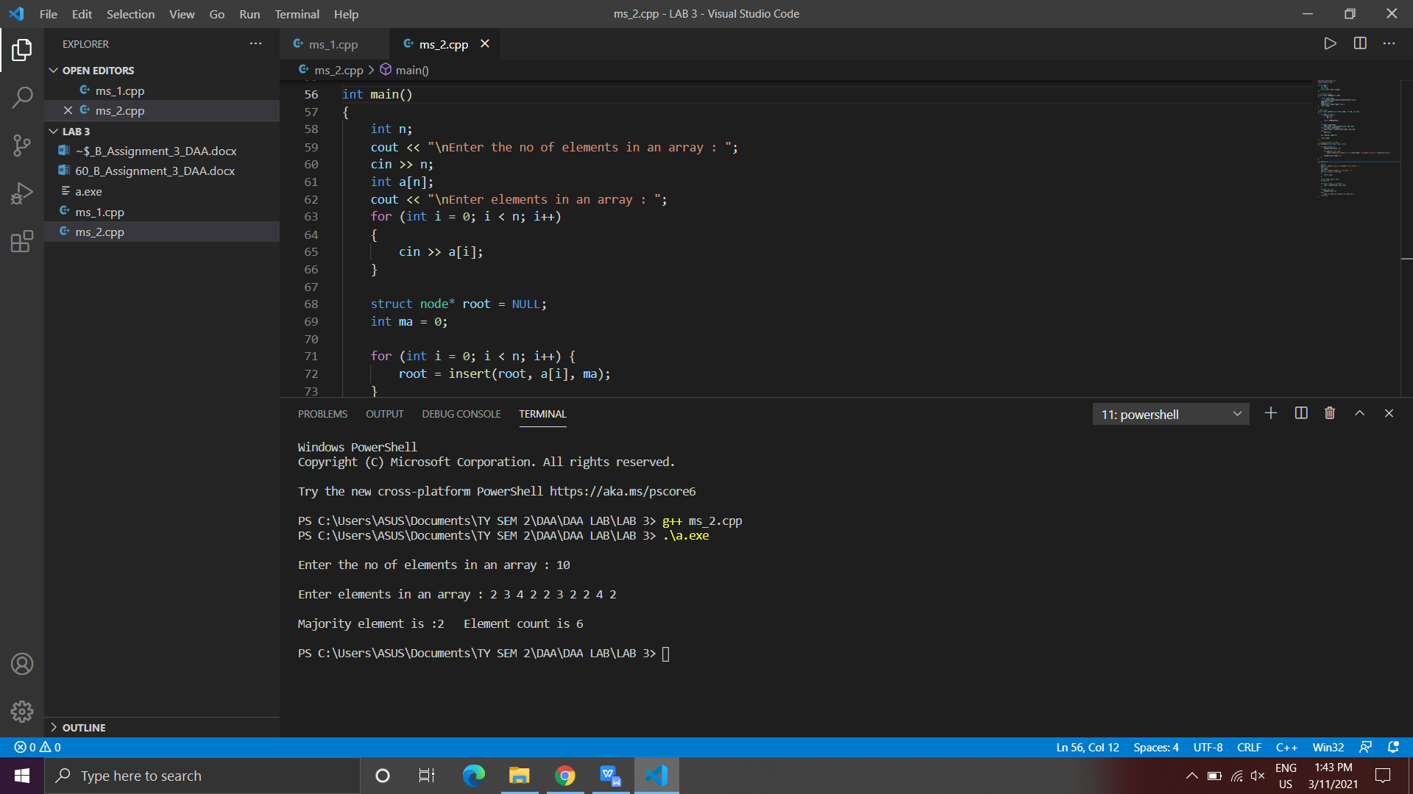

**Approach 4: **Using Moore’s Voting Algorithm****

**CODE:**

#include <bits/stdc++.h>

using namespace std;

//Candidate function

int findCandidate(int a[], int size)

{

    int maj_index = 0, count = 1;

    for (int i = 1; i < size; i++) {

        if (a[maj_index] == a[i])

            count++;

        else

            count--;

        if (count == 0) {

            maj_index = i;

            count = 1;

        }

    }

    return a[maj_index];

}

// check candidate

bool isMajority(int a[], int size, int cand)

{

    int count = 0;

    for (int i = 0; i < size; i++)

        if (a[i] == cand)

            count++;

    if (count > size / 2)

        return 1;

    else

        return 0;

}

void printMajority(int a[], int size)

{

    // Find the candidate for Majority

    int cand = findCandidate(a, size);

    // Print the candidate if it is Majority

    if (isMajority(a, size, cand))

        cout << "\nMajority element is : " << cand << "\n";

    else

        cout << "\nNo Majority Element\n";

}

int main()

{

    int n;

    cout << "\nEnter the no of elements in an array : ";

    cin >> n;

    int a[n];

    cout << "\nEnter elements in an array : ";

    for (int i = 0; i < n; i++)

    {

        cin >> a[i];

    }

    printMajority(a, n);

    return 0;

}

****Time Complexity:** O(n)**

**Space Complexity : O(1)**

**O/P:**

